DOCUMENTACIÓN DAPW
Índice
1 Instalación en local 2
2 Hosting elegido 2
3 SEO OnPage 2
4 Control de versiones 2
4.1 El proceso para hacer commit es el siguiente: 2
4.2 Registro de commits 4

Instalación en local

Hosting elegido
He seleccionado este servidor hosting entre otros por que tienes discos SSD Nvme, los servidores están conectados a una red de 1GB/s, tiene un ancho de banda ilimitado. Estos servidores tienen protección antiddos, tilera y arbor. Además, están ubicados en Europa, tienen acceso a SSH y usan las versión de PHP 7.4.

SEO OnPage

Control de versiones
URL repositorio GitHub: https://www.github.com/ajsc2001/peluqueriaUnisexLaGallega
He creado este repositiorio vacio. Hago un git clone del repositorio y despues empiezo a hacer commits. Después he generado archivos como .gitignore y algunos otros borrado su contenido y he empezado a añadirle las reglas.
A la hora de hacer los commit en vez de usar la terminal de Git con los comandos: “git add .” y “git commit -m ‘Mensaje del commit’”. He usado la interfaz grafica que me ofrece Visual Studio Code.

El proceso para hacer commit es el siguiente:
Si se revisan todos los commits que tiene este repositorio no encontrá este commit ya que es un commit a modo de ejemplo.
- En el menu de la izquierda hacemos click en el simbolo de la rama.
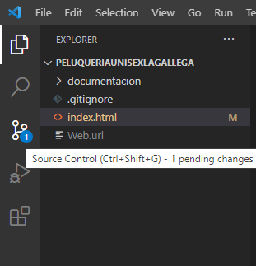
- Aquí nos indica los archivos que han cambiado, además, encima de eso hay una barra para escribir el mensaje del commit, lo escribimos y le damos al check.
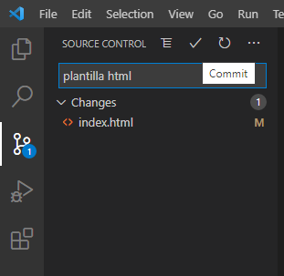
- Nos saldrá el siguiente mensaje al cual le diremos “YES”.
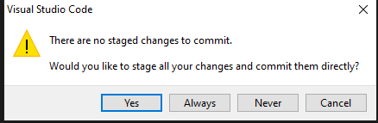
De este modo ya habríamos hecho el commit, pero como tenemos un repositorio remoto tenemos que actualizarlo, para ello tambien voy a usar VisualStudio Code en vez del comando: “git push”.
Para ello, realizaré los siguientes pasos:
- Desde la ventana en la que habia hecho el commit, pulso los 3 puntos que hay cerca de donde estaba el check.
- Selecciono la opción de push.
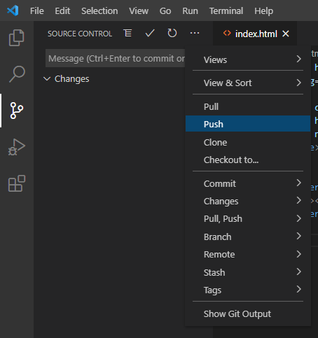
- Espero que acabe de cargar la barra de proceso y me dirijo a GitHub a comprobar si se ha subido.
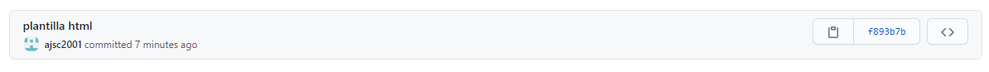
Efectivamente, el commit que habiamos creado yua esta en GitHub.
Este será el proceso que usaré para realizar todos los commit por lo que a continuación, cuando realice un commit solamente introduciré detalles sobre el commit realizado junto a la captura de la evolución.

Registro de commits
- Plantilla: Empiezo a crear la estructura de la web
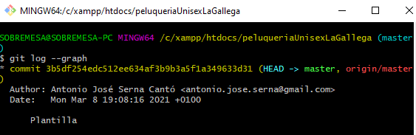
- Plantilla HOME: Creo una platilla básica para la pantalla home usando imagenes de prueba y con el mínimo de elementos para asegurarme que funciona. Flata hacerla responsiva.
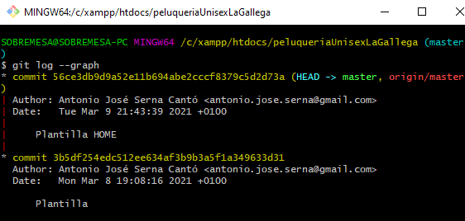
- Plantilla HOME responsiva: Como indica este nombre, los cambios que hay en este commit con el anterior es que es responsiva.
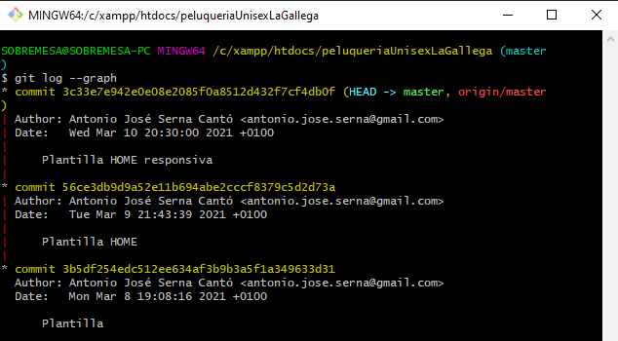
- Plantilla HOME acabada: Como indica este nombre es una version de la ventana home, pero esta plantilla ya esta totalmente acabada y tambien es totalmente responsiva, solo faltaría meterle el contenido real de la web.
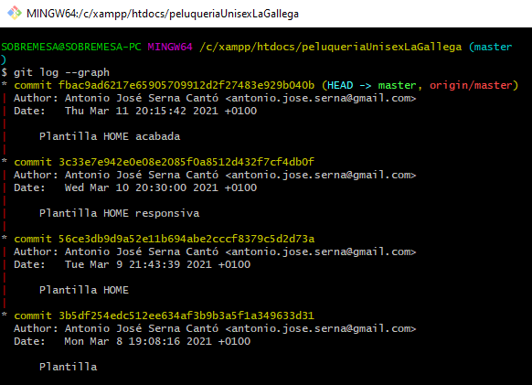
- Web con sección dinámica usando php: En este commit ya tengo una web de ejemplo con todas las páginas creadas excepto las relacionadas con usuarios, por ejemplo: login, logout, etc.
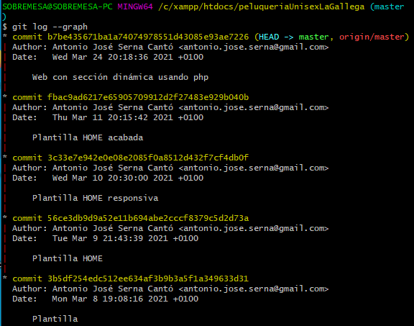
- Plantilla php completa: En este commit se encuentra un plantilla funcional con todas las paginas que se espera que tenga la web.
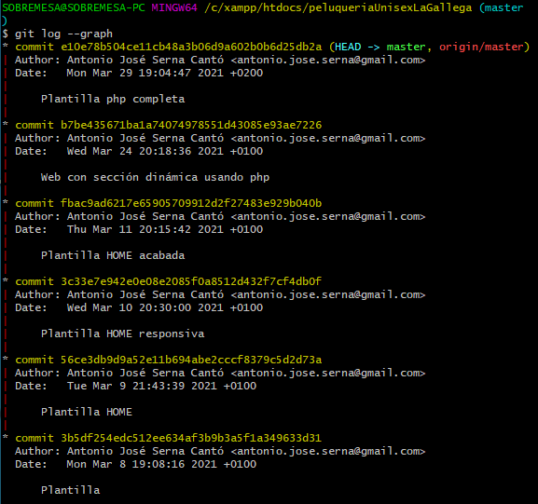
- Relleno con datos reales e implemento calendario: En este commit lo que he hecho ha sido empezar a rellenar la web con datos reales e implementar un calendario con la librería Jquery UI. Además de esto he serguido haciendo ajustes de CSS.
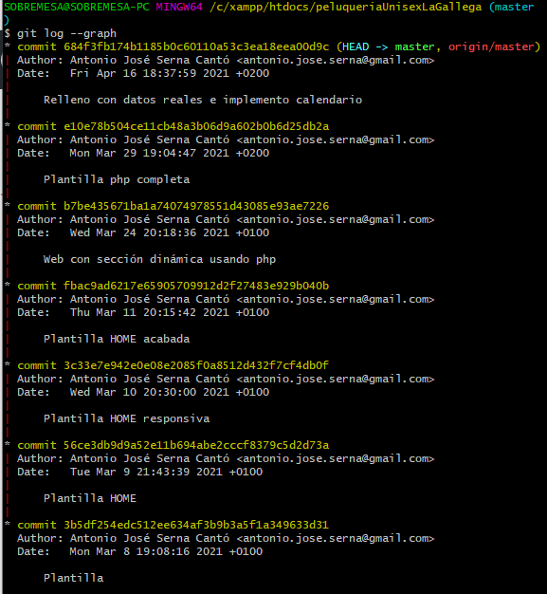
- Subo las carpetas img y la documentación: En este commit quito del archivo .gitignore las carpetas img y documentacion para que se suban al repositorio.
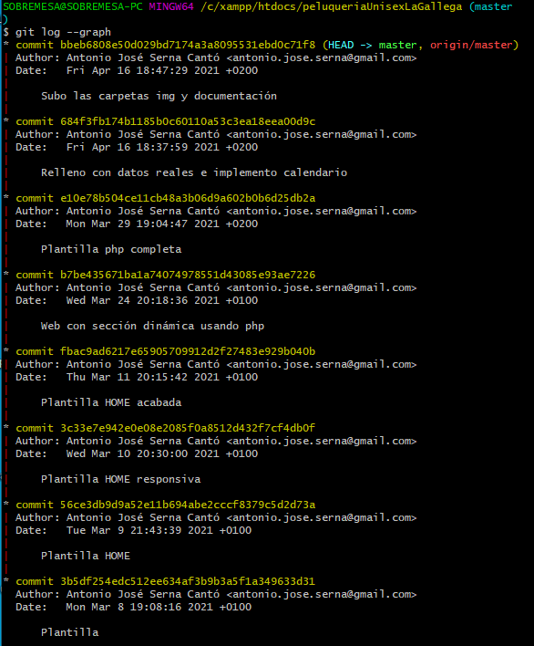
- Registro y login de usuarios: Creo la clase usuario, añado funcionalidades como la codificación de contraseña y redacto las funciones para conseguir añadir un usuario a la BD y conectarme a la web con un usuario determinado.
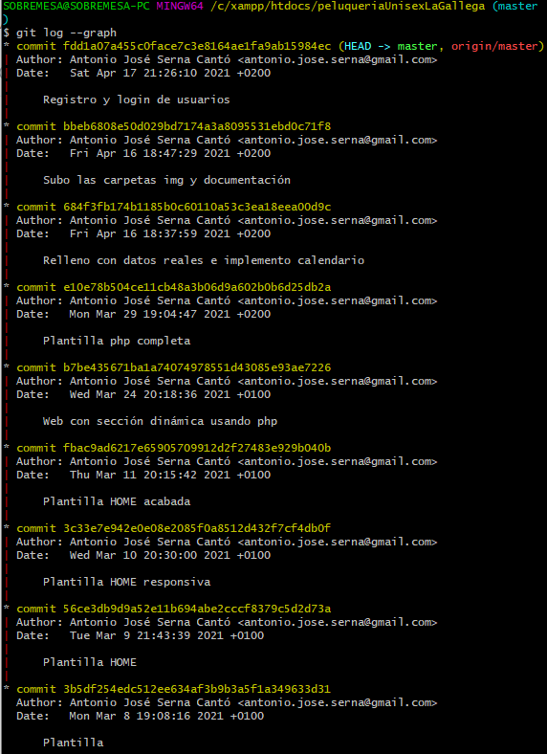
- Uso de sesiones y modificar datos de la cuenta: En este commit he completado el commit anterior de inicaio de sesión con unas variables SESSION para almacenar el id, tipo de usuario y el nombre para posterior uso. También he implementado la funcionalidad de modificar datos del usuario y sus respectivas funciones y cambios necesarios como por ejemplo algunos valores de las variables SESSION.
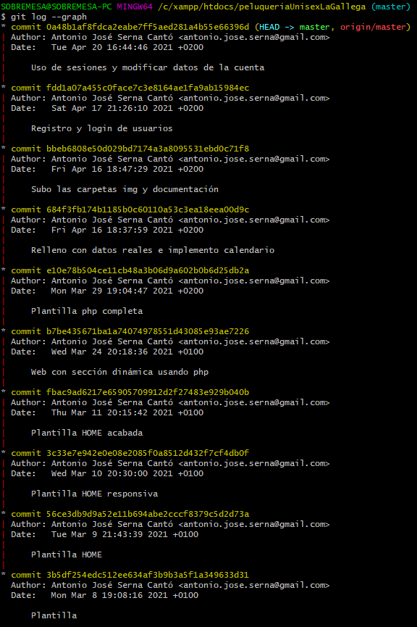
- Creación de la página de administración y AJAX: Enn este comit se ha creado una página para administrar el sitio donde de momento se encuentran disponibles las opciones de establecer un horario o modificarlo y la opcion de añadir servicios. Para ellos se han creado las clases horario y servicio. Tambien se han hecho algunas llamadas a PHP desde AJAX como por ejemplo eliminar un usuario (con el que estas logueado). En este commit también he comenzado a mirar como obtener la fecha seleccionada del datapicker de Jquery UI y para ello he usado un objeto Date de JavaScript, esto aun no funciona del todo, estoy mirando de hacer una conexión AJAX para actualizar los valores que se muestran del calendario según el dia de la semana seleccionado.
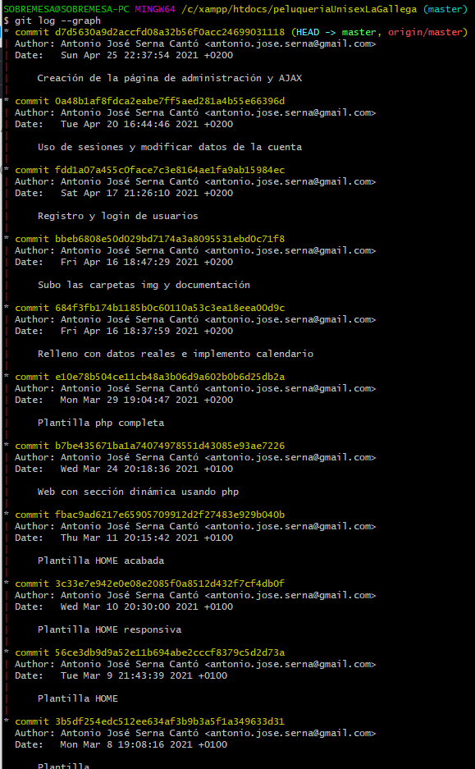
- Añado tipos usr, tabla usr no funciona: Aplico la funcionalidad de tipos de usuario que ya lo tenia preparado, pero no activo, añado la tabla de usuarios en administración sin ninguna funcionalidad, solo mostrar datos. He decidido que el administrador solo podrá eliminar el usuario y modificar el tipo de usuario que es el usuario que va a modificar. En el caso de que el usuario pierda la contraseña, el usuario deberá solicitar al administrador una recuperación de clave, este, teniendo el correo del usuario ejecutará una funcion que esta fuera de la web para obtener todos los datos del usuario y de ese modo saber cuales son tanto su nick como su contraseña para indicarselo al cliente, despues queda bajo la responsabilidad del ciente cambiar dicha contraseña.
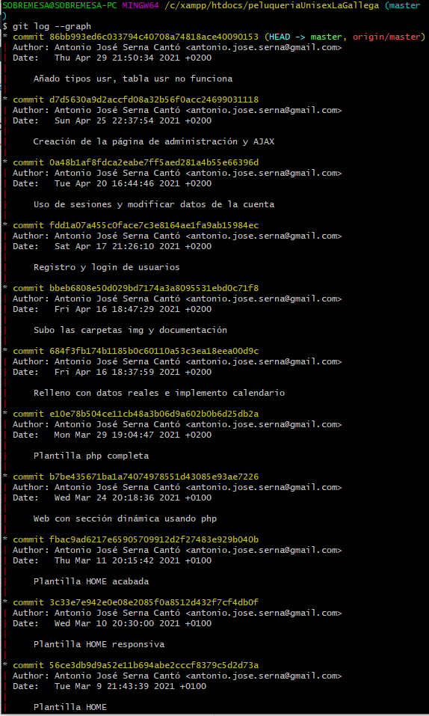
- Páginación en administración: Se resuelven algunos errores de la página de administración y se implementa paginación en algunas opciones de esta. También se le añade un efecto con Jquery. Además de lo mencionado anteriormente también se han estado realizando pruebas sobre como obtener el hosrario de un dia mediante datepicker y conexión mediante AJAX.
